СОВЕТ ДЕПУТАТОВ
СЕЛЬСКОГО ПОСЕЛЕНИЯ АЛАКУРТТИ
КАНДАЛАКШСКОГО РАЙОНА
ЧЕТВЕРТОГО СОЗЫВА

РЕШЕНИЕ
от «30» апреля 2021 года № 703

О внесении изменений в Правила землепользования и застройки сельского поселения Алакуртти Кандалакшского района Мурманской области, утвержденные решением Совета депутатов сельского поселения Алакуртти Кандалакшского района второго созыва от 27.09.2013 № 225

В соответствии с Градостроительным кодексом Российской Федерации от 29.12.2004 № 190-ФЗ, Федеральным законом от 06.10.2003 № 131-ФЗ «Об общих принципах организации местного самоуправления в Российской Федерации», Уставом сельского поселения Алакуртти Кандалакшского района,

на основании открытого голосования
Совет депутатов сельского поселения Алакуртти
Кандалакшского района

РЕШИЛ:

1. Внести в Правила землепользования и застройки сельского поселения Алакуртти Кандалакшского района Мурманской области, утвержденные решением Совета депутатов сельского поселения Алакуртти Кандалакшского района второго созыва от 27.09.2013 №225, следующие изменения:
1.1. В части увеличения границ территориальной зоны П-3 за счет уменьшения территориальной зоны Ц-1, согласно прилагаемой схеме.
2. Опубликовать настоящее решение в информационном бюллетене «Алакуртти - наша земля» и на официальном сайте администрации сельское поселение Алакуртти Кандалакшского района.

Глава муниципального образования
сельское поселение Алакуртти Кандалакшского района А.П. Самарин

ПРИЛОЖЕНИЕ
к решению Совета депутатов
муниципального образования
сельское поселение Алакуртти
от 30.04.2021 года № 703

До внесения изменений в Правила землепользования и застройки с.п. Алакуртти Кандалакшского района

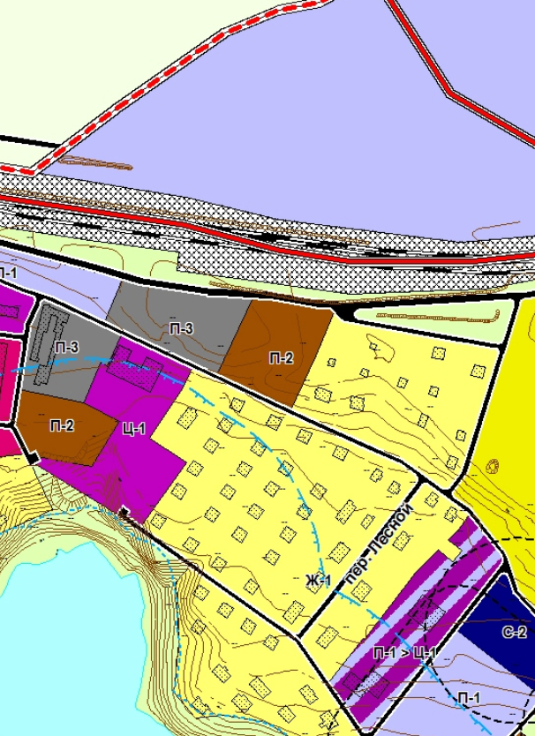

Ц-1 – зона общественно-деловой застройки
После внесения изменений в Правила землепользования и застройки с.п. Алакуртти Кандалакшского района

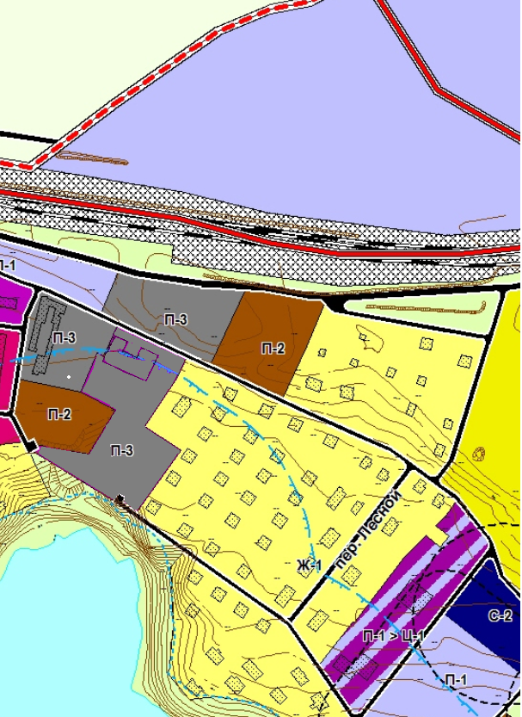
П-3 – зона размещения объектов транспортной инфраструктуры

